**Správa Krkonošského národního parku**

Dobrovského 3, 543 01 Vrchlabí IČ 00088455. DIČ CZ00088455

Bankovní spojení:

tel (4-420)499 456 111, fax (4-420)499 422 095

*e-maii poóatelna@kmap cz. www krnap.cz*

Dodavatel HYDRO-M s.r.o

Dolní Dvůr 105

Dolní Dvůr 54342

***\t:*** 27512819

**Objednávka č. OBJR-34-431/2024 Nadřazený dokument č. SMLR-30-6/2024**

**Dodací adresa:** *(je-h odlišná od sidla Sprévy KRNAP)*

**Předmět objednávky:**

N006/24/V00013543

Těžba dříví s přiblížením na OM (kůň. UKT) na UP 34 dle ZL 10/34/7/2024

**Datum plnění od:** 17.5.2024

**Datum plnění do:** 28 6.2024

**Předběžná cena:** 146 430,00 Kč bez DPH

**Příjemce (útvar):** Územní pracoviště Černý Důl

**Kontaktní osoba:**

**Příkazce operace:** Závodský Hubert, Ing Datum a podpis ***^*** "č'

**Správce rozpočtu:** Datum a podpis: ***Sfe . 5 :^***

Objednávka je vyhotovena 2x - 1x pro odběratele, 1x pro dodavatele

Na fakturu uveďte výše uvedené číslo objednávky, jinak nebude uhrazena

2023

,vv»*v krn.>p (;

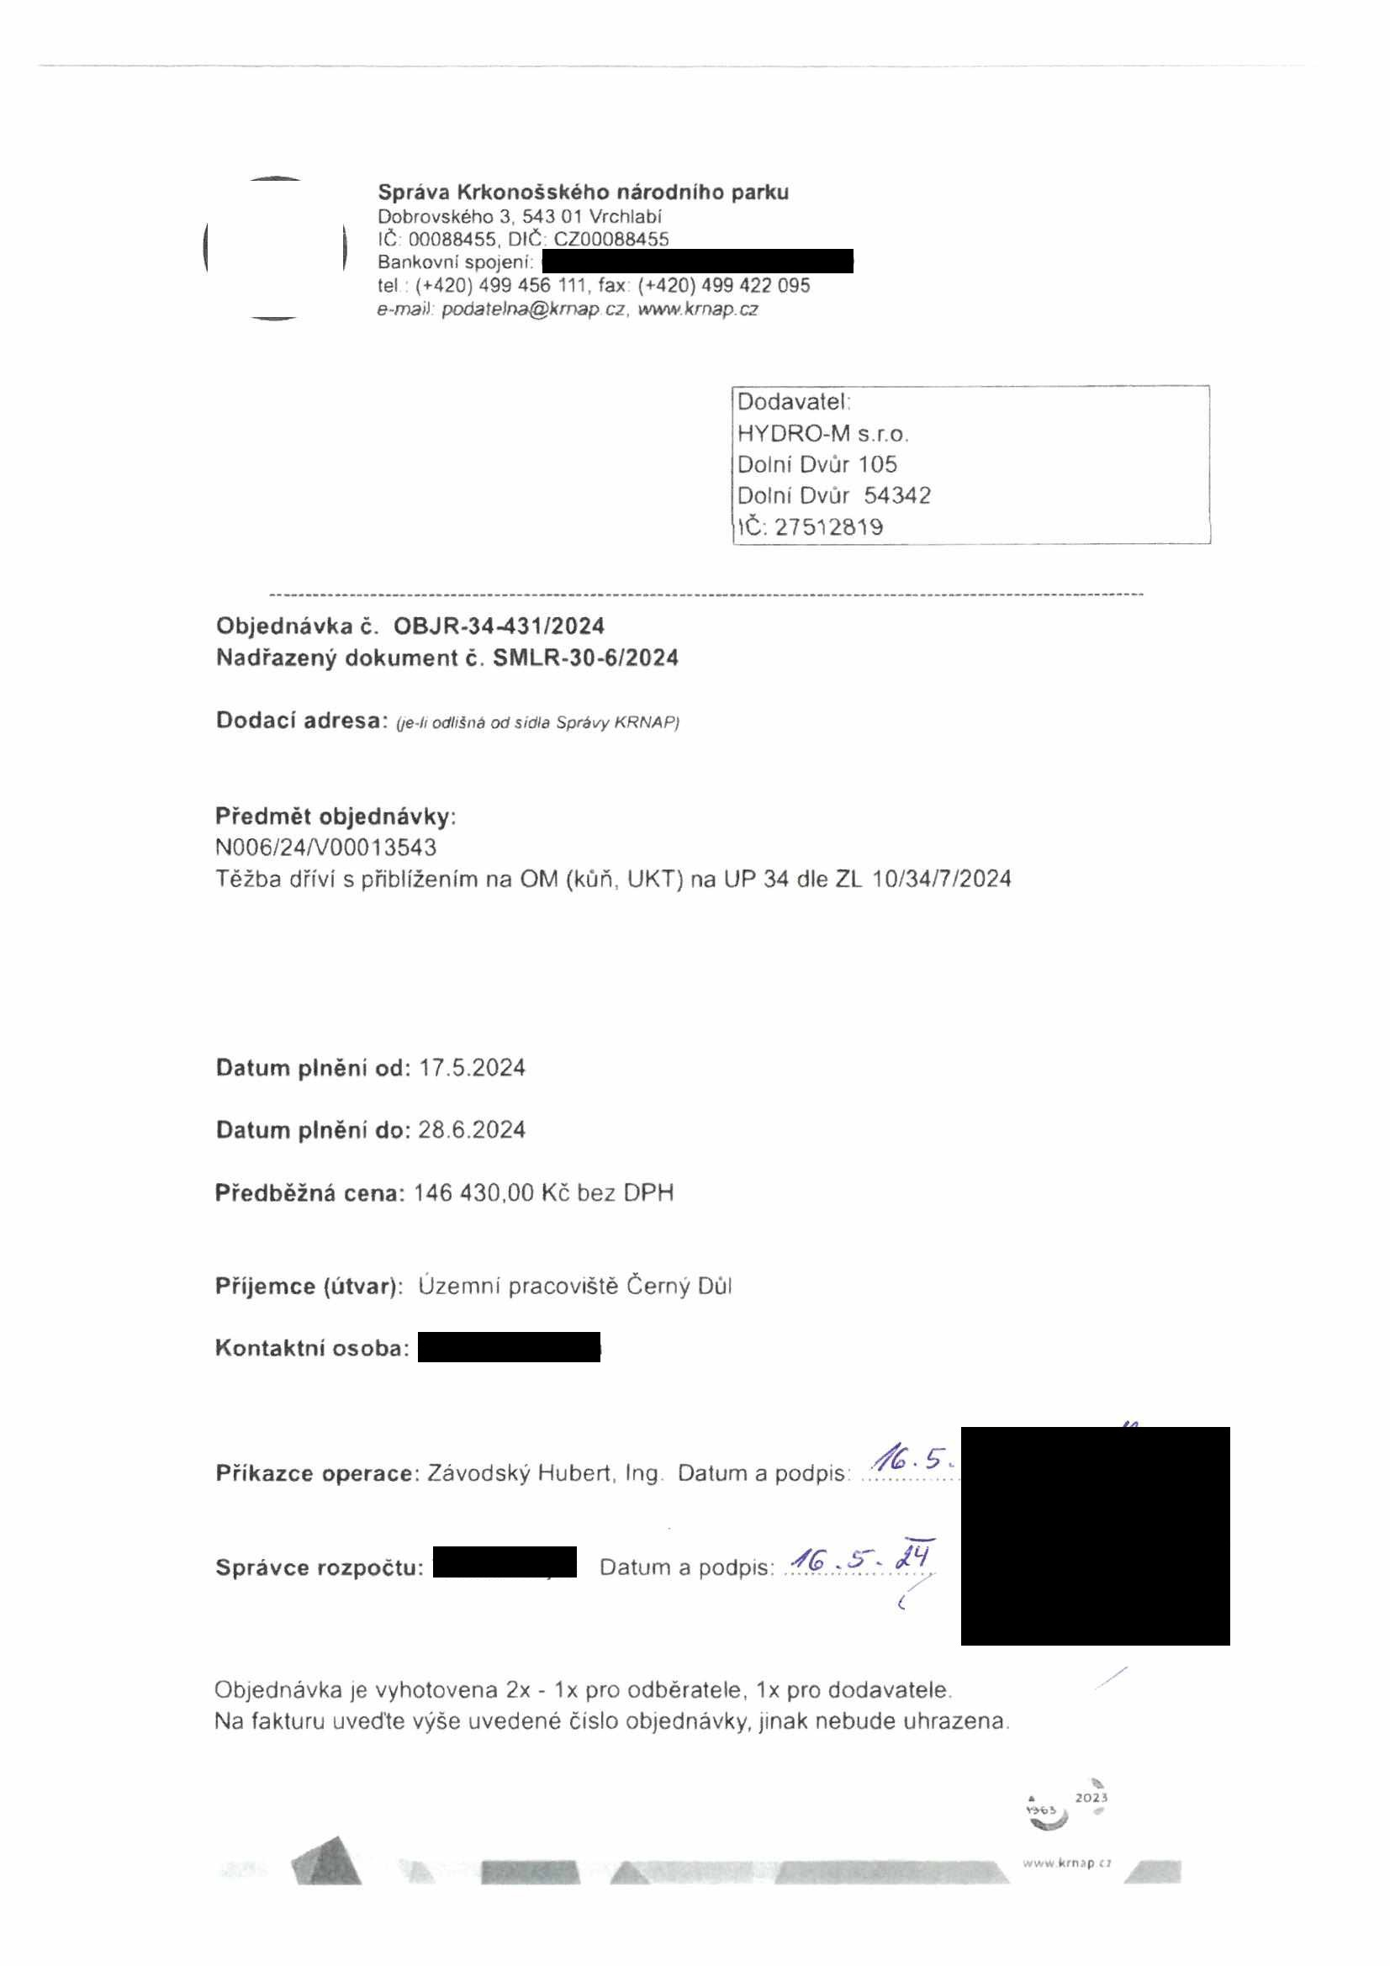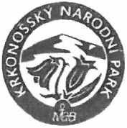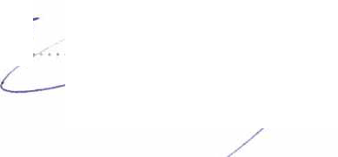

Správa Krkonošského národního parku

Dobrovského 3, 643 01 Vrchlabí IČ: 00088455, DIČ CZ00088455

Bankovní spojení:

tel {+420)499 456 111 fax (+420)499 422 095

e-mail podatelna@krnap cz. [www.krnap.cz](http://www.krnap.cz/)

Elektronické faktury zasílejte na adresu [**faktury@krnap.cz.**](mailto:faktury@krnap.cz) **Specifikace předmětu objednávky .**

V případě, že zhotovitel bude v prodlení s poskytnutím plnění (realizaci požadovaných těžebních (pěstebních) činností) o více jak 7 kalendářních dnů oproti terminu stanovenému v prováděcí smlouvě, zavazuje se zhotovitel uhradit objednateli jednorázovou smluvní pokutu ve výši 3 % z celkové ceny za provedení těžebních činnosti uvedené v prováděcí smlouvě (zhotovitelem akceptované objednávce). Tím však jeho povinnost splnit dílo ve sjednaném rozsahu (provést těžební činnosti) není dotčena a dílo musí provést v dodatečně objednatelem stanovené přiměřené Ihútě. Dobu plněni je možné upravit dohodou smluvních stran, pokud nastanou okolnosti vylučující provedení díla ve sjednaném termínu.

Zhotovitel je rovněž povinen uhradit objednateli smluvní pokutu ve výši 3% z celkové ceny plnění dle prováděcí smlouvy též v případě, že podstatným způsobem poruší svoje povinnosti stanovené touto dohodou, příp prováděcí smlouvou

Změny této objednávky mohou být pouze písemně odsouhlasené oběma stranami

Dodavatel souhlasí se zveřejněním této objednávky v registru smluv, je-li výše objednávky vyšší něž 50 tisíc Kč bez DPH.

V íoilu.<*>.. ........ dne ***A-.L.M\****..............

Souhlasím Za dodavatele: HYDRO-M s.r.o.

Dolní Dvůr 105

Dolní Dvůr 54342

IČ: 27512819

Jméno a příjmení podepisujícího, pozice:

Podpis

V

2021

1961

